**GRAFICO**

**PROCESOS ESTOCASTICOS**

**DAVID ANDRES LOPEZ RIVAS**

**AIMER ATONIO RIVAS MONTOYA**

**CIAF**

**2025**

En un periodo de 7 años se registraron diferentes eventos que afectan las líneas de transmisión aéreas. Cada evento tiene asociada la cantidad de ocurrencias y su probabilidad relativa respecto al total de incidentes.

El gráfico 3D permite visualizar en un mismo espacio las ocurrencias y las probabilidades de cada tipo de evento, mostrando de manera clara cuáles son los más frecuentes (como las descargas atmosféricas y otras fallas menores) y cuáles son menos comunes (como la falla de cimentación).

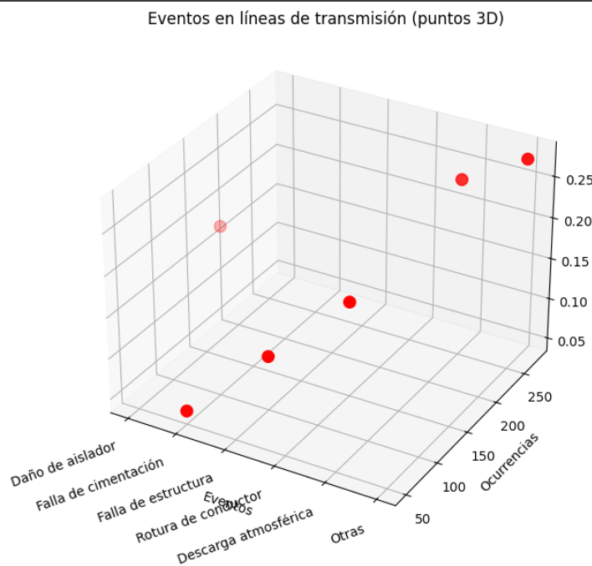

Codigo Grafico Python

import matplotlib.pyplot as plt

import numpy as np

*# Datos*

eventos = [

"Daño de aislador",

"Falla de cimentación",

"Falla de estructura",

"Rotura de conductor",

"Descarga atmosférica",

"Otras"

]

ocurrencias = [175, 50, 100, 150, 250, 275]

probabilidades = [0.175, 0.050, 0.100, 0.150, 0.250, 0.275]

*# Ejes*

x = np.arange(len(eventos)) *# índice de evento*

y = ocurrencias *# eje Y = ocurrencias*

z = probabilidades *# eje Z = probabilidad*

*# Figura*

fig = plt.figure(figsize=(10,7))

ax = fig.add_subplot(111, projection='3d')

*# Gráfico de puntos*

ax.scatter(x, y, z, c='red', s=80, marker='o', depthshade=True)

*# Etiquetas de los ejes*

ax.set_xticks(x)

ax.set_xticklabels(eventos, rotation=20, ha='right')

ax.set_xlabel("Eventos")

ax.set_ylabel("Ocurrencias")

ax.set_zlabel("Probabilidad")

ax.set_title("Eventos en líneas de transmisión (puntos 3D)")

plt.show()